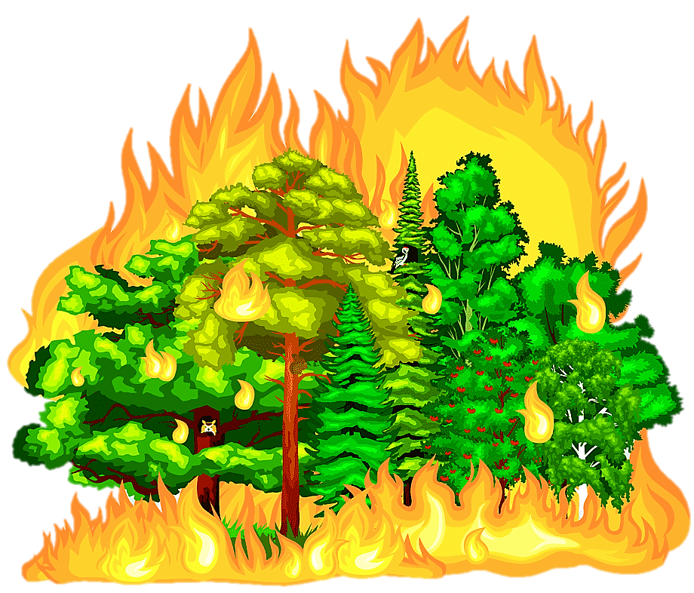
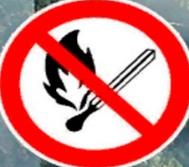

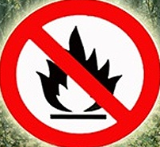

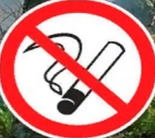

ТАТАРСТАН РЕСПУБЛИКАСЫ ГРАЖДАННАР ОБОРОНАСЫ ҺӘМ ГАДӘТТӘН ТЫШ ХӘЛЛӘР БУЕНЧА УКЫТУ-МЕТОДИК ҮЗӘГЕ



Белешмәлек
Урманны янгыннан саклагыз!

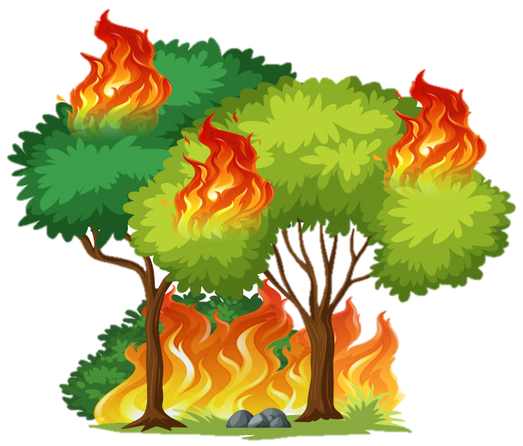



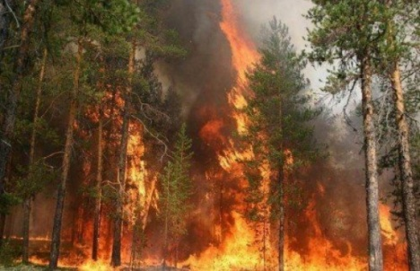
УРМАН ЯНГЫНЫ

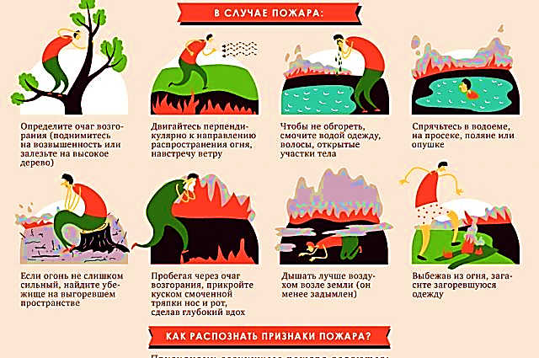
- урман экосистемаларында кеше тарафыннан яки үз ихтыяры белән янгын чыгу.
Гамәлләр алгоритмы


- Паникага бирелмәскә һәм утның мәйданын, урынын һәм көчен максималь дәрәҗәдә дөрес бәяләргә тырышырга.

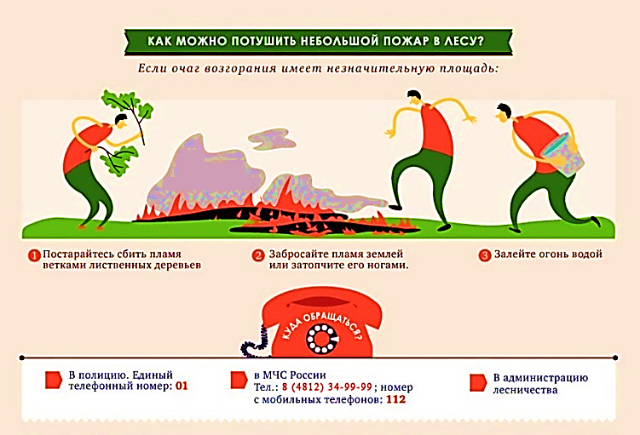
- Кечкенә мәйданда янгын булган очракта сүндерү чаралары күрергә: су, яшел ботаклардан себеркеләр. Һәм инструмент булган очракта, янгын кырыен җир белән күмәргә.

Әгәр вәзгыять контрольдән чыкса

Җил юнәлешен билгеләп хәрәкәт юнәлешен карарга кирәк: җилгә каршы, янгын сызыгына перпендикуляр рәвештә.

- Тән пешүе алмас өчен, су белән киемне, чәчне һәм ачык тән өлешләрен суларга.

Мөмкин булган очракта, елганың (инешнең) икенче ярына күчәргә, сулыкка чумарга.

- Көчле төтен чыккан очракта, борын һәм авызны юеш чүпрәк кисәге белән каплап, тирән сулап хәрәкәт итәргә.
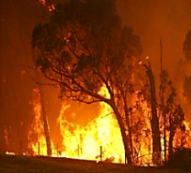

- Хәрәкәт вакытында аучы агачлар куркынычы турында истә тотарга.

- Янгын белән капланган зонадан чыкканнан соң, Россия ГТХМ органнарына 112 телефоны буенча хәбәр итәргә.




